Inventarisatieformulier reuen (IF010)
Naam: Houwaert's Kaleb Fuego
Roepnaam: Kaleb
Eigenaar: H. Wullms
Fokboek: NHSB 3129664
Chipnr.: 528140000728225
Vader: Fuego vom Fleischereck, HD A1 DM N/N ZTP (gedragstest)
Moeder: Houwaert’s Doeshi, HD A Hart 0 Schildklier i.o DM N/N gedragstest
Gedragstest |  | 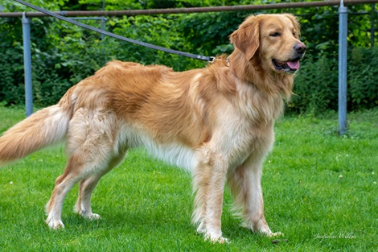
Aankeuring
Showresultaat
HD-resultaat | A
DM-resultaat | N/N
ED-resultaat
Oog/ECVO
Schildklier | i.o.
Gebitskaart
Dekervaring
CDA
 |  | 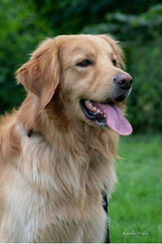
Kleur ogen | 3B
Schofthoogte | 67
Lengte | 77,5
Borstomvang | 80
Borstdiepte | 31,5
Dekreu HBN
Codes:
Nestinventarisatie
Fokgeschiktheidstest
Gegevens |  | https://www.dutchdogdata.nl/Home/Details/1694334
Beeldmateriaal |  | Zie hovawartbondnederland.nl - Fokkerij – Reuen

